TRƯỜNG THCS KIM SƠN TỔ CHỨC KHAI MẠC TUẦN LỄ
HỌC TẬP SUỐT ĐỜI NĂM 2023
Thực hiện công văn của 217/KH-UBND của UBND huyện Gia Lâm về việc tổ chức tuần lễ hưởng ứng học tập suốt đời năm 2023, Sáng ngày 02/10/2023, Liên đội trường THCS Kim Sơn đã tổ chức khai mạc tuần lễ học tập suốt đời và tuyên truyền về tấm gương tự học suốt đời.
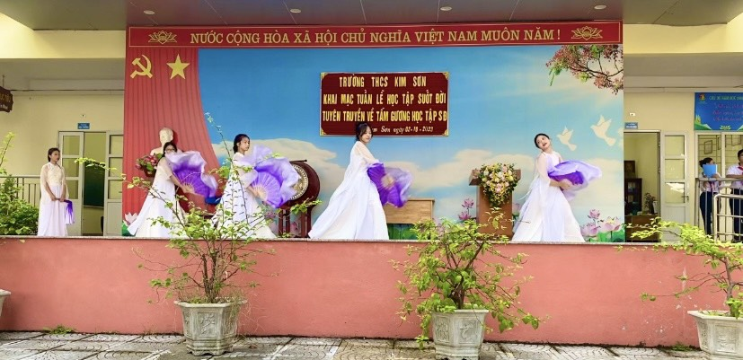
Tại buổi lễ, cô giáo Phạm Thị Mai- BTCB- Hiệu trưởng nhà trường đã lên phát biểu khai mạc hưởng ứng tuần lễ học tập suốt đời năm 2023 với chủ đề “XÂY DỰNG NĂNG LỰC TỰ HỌC TRONG KỶ NGUYÊN SỐ” với thời gian hưởng ứng từ ngày 2/10 đến ngày 8/10/2023.
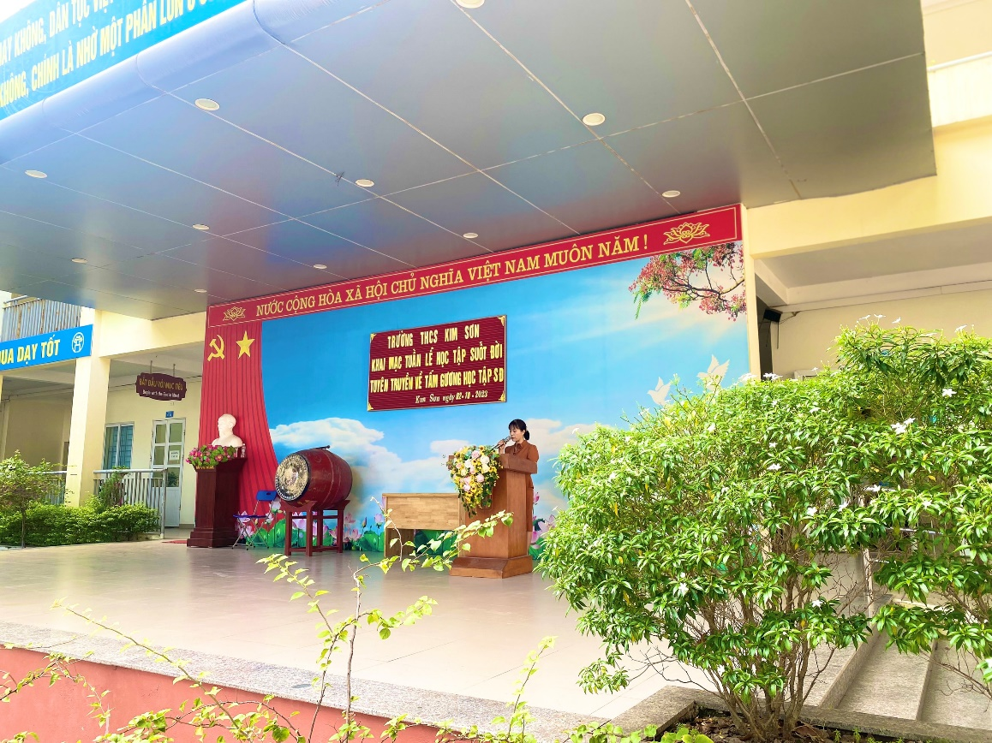
Tuần lễ hưởng ứng học tập suốt đời là hoạt động hằng năm, nhằm nâng cao nhận thức của các tầng lớp nhân dân về vai trò, ý nghĩa và sự cần thiết của việc học tập suốt đời, xây dựng xã hội học tập. Tuần lễ đã được trường THCS Kim Sơn hưởng ứng tích cực, hiệu quả thông qua các hoạt động tuyên truyền về tấm gương tự học suốt đời, phát thanh măng non theo các chủ đề: “ Phương pháp khai thác có hiệu quả các học liệu trên internet phục vụ quá trình tự học”; “Ứng dụng internet vào học tập đảm bảo hiệu quả, an toàn và đúng luật an ninh mạng”; “ Một số kỹ năng cần thiết giúp học sinh tự học, thích ứng với thời đại giáo dục 4.0” và hoạt động xây dựng, bổ sung các đầu sách vào tủ sách măng non của lớp.
Đây là dịp để chúng ta tiếp tục tôn vinh, gìn giữ và phát huy truyền thống hiếu học của dân tộc. Ngoài ra, đây cũng là hình thức tuyên truyền nhằm nâng cao nhận thức của mọi tầng lớp nhân dân Thủ đô về học tập suốt đời và xây dựng xã hội học tập.
Cũng tại buổi lễ, nhằm tuyên dương các học sinh có tinh thần học tập tốt, Hội khuyến học huyện Gia Lâm cũng đã trao 2 xuất học bổng, mỗi xuất trị giá 1 triệu đồng cho em Nguyễn Hoàng Linh- học sinh lớp 9A6 và em Phạm Thị Mai- học sinh lớp 8A3 để động viên khích lệ các em.
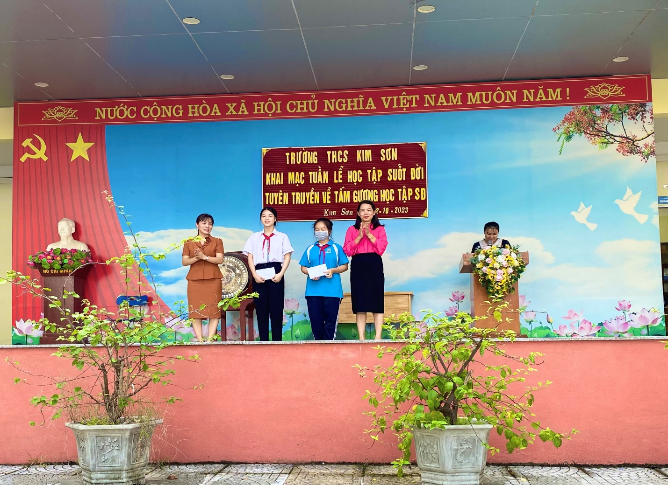

Một số hình ảnh khác của buổi khai mạc: